



Matemáticas para Videojuegos II

Lic. José Alejandro Treviño Lavín

Proyecto Final

Oscar Iván Galvan Molar

1743630

Gpo. 001

09 de diciembre de 2020

El programa que he de desarrollar como proyecto final de la materia estará hecho en el lenguaje C# WinForms .NET Framework 4.7.2 de forma gráfica.

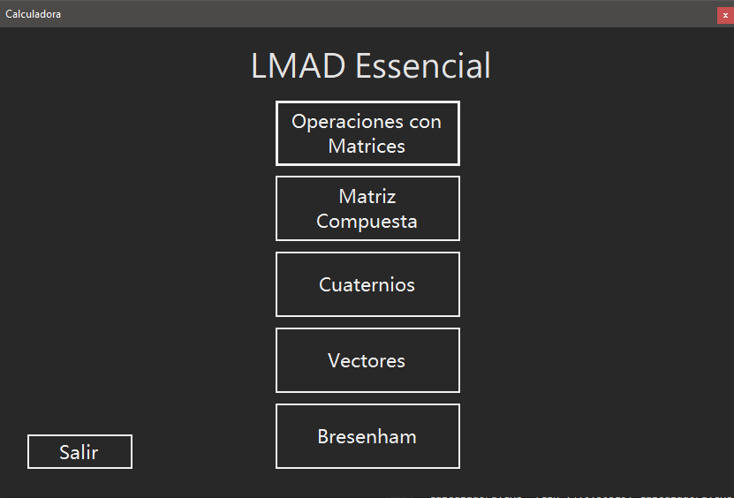

Al iniciar la App muestra el menu donde aparecen las 5 opciones principales, seleccionamos mediante un click en el boton de la opcion deseada.

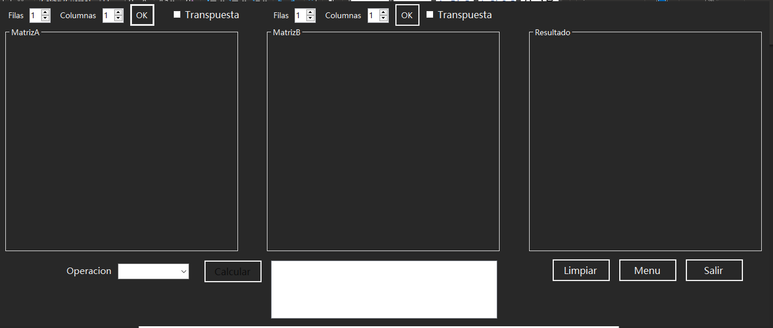

En la pantalla de matrices nos muestra controles para seleccionar el número de fila y columnas de cada matriz y en la parte de abajo una lista para seleccionar la operación.

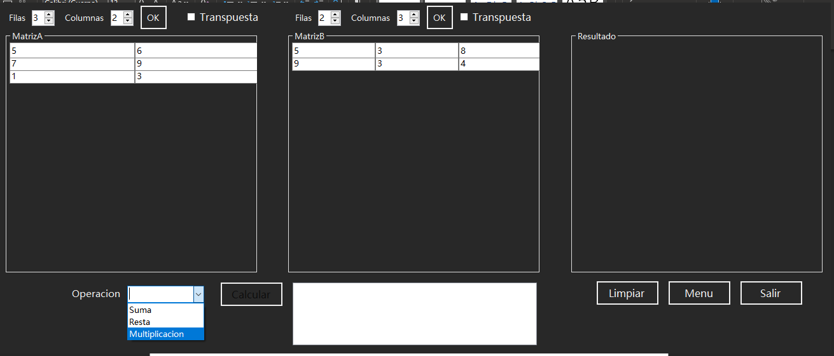

Al seleccionar el número de filas y columnas y dar click en OK se muestran cajas para ingresar texto para introducir los valores de las celdas de las matrices. Se selecciona la operación deseada y se da click en calcular.

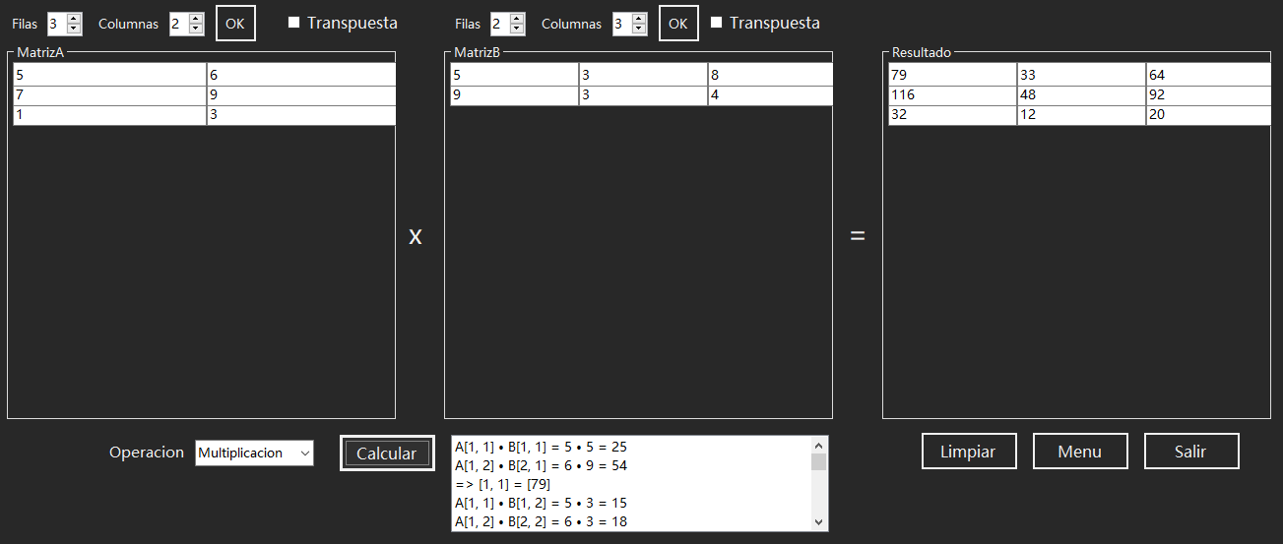

Se muestra el resultado y los resultados de las operaciones individuales por cada celda. Además muestra botones para regresar al menú, limpiar las operaciones y salir de la aplicación.

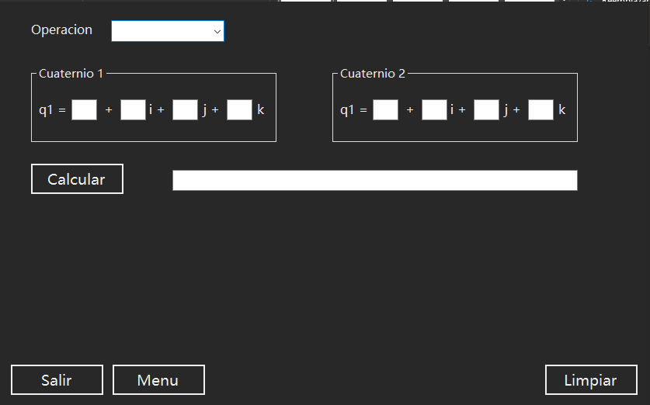

En la pantalla de cuaternios nos muestra una lista desplegable con las operaciones a elegir y dos campos para ingresar las componentes de cada cuaternio.

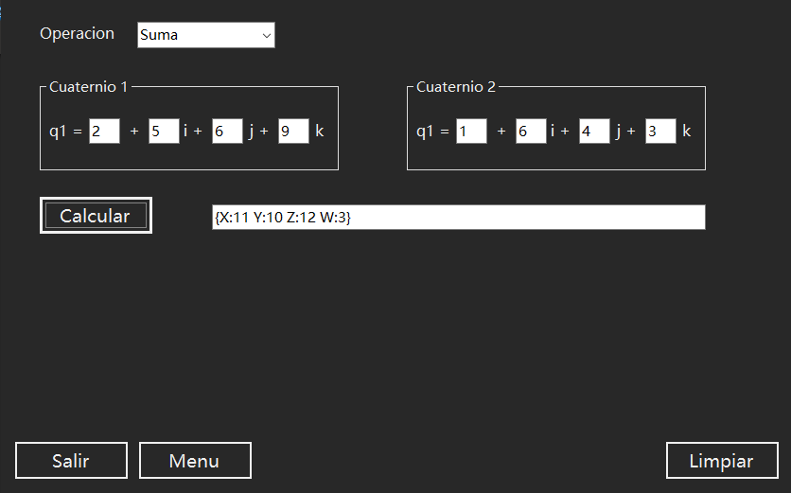

Al elegir la opción y dar click en calcular nos muestra el valor de las componentes resultantes en la caja de texto de la derecha

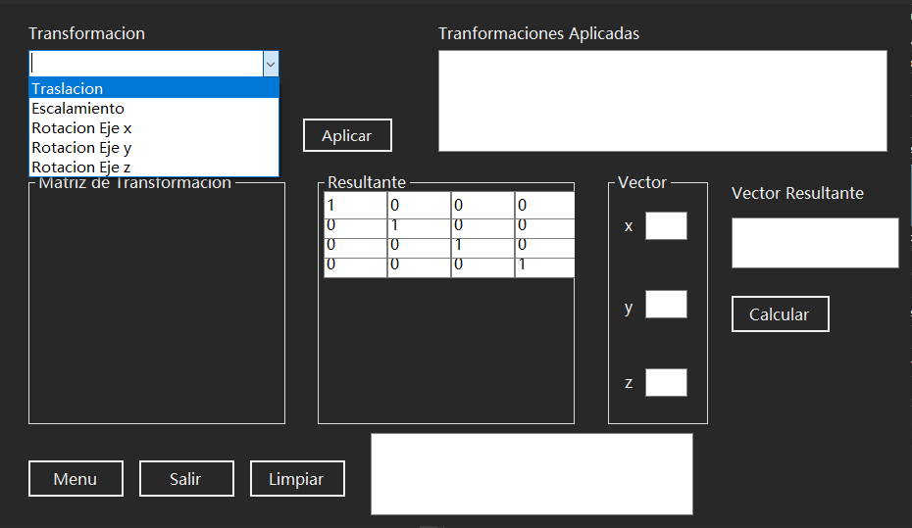

Al entrar a la opción de matriz compuesta nos muestra una lista para elegir el tipo de transformación a aplicar

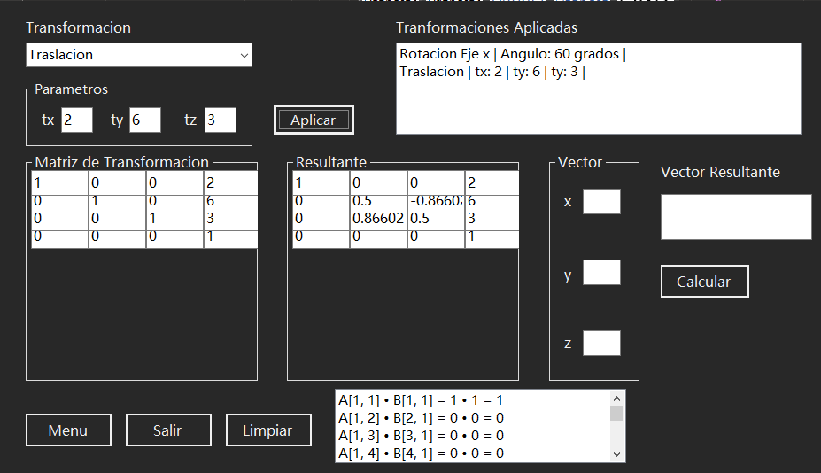

Al seleccionar una opción nos muestra los campos para ingresar los parámetros de la transformación y al dar click en Aplicar se aplica la transformación a la matriz, además muestra un registro de todas las transformaciones aplicadas y las operaciones individuales al aplicar la matriz.

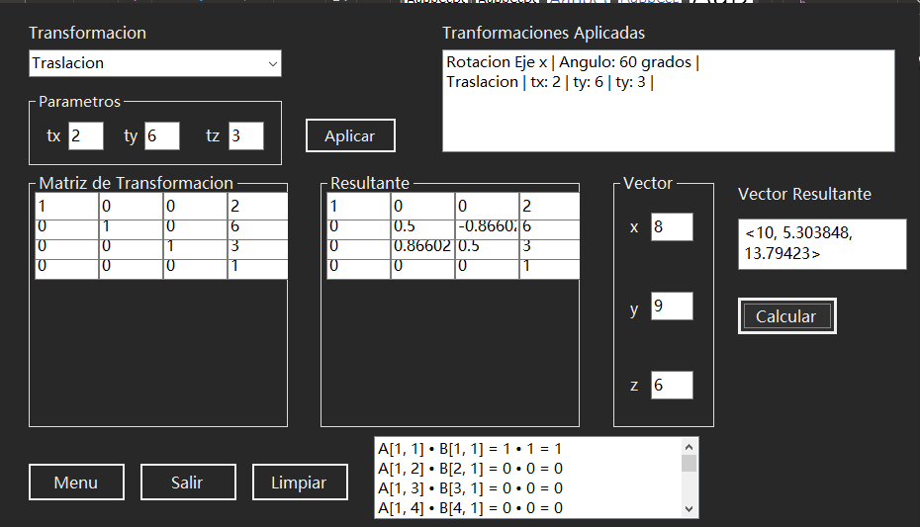

Se puede aplicar la matriz resultante transformada a un vector al hacer click en calcular, nos muestra los componentes del vector transformado.

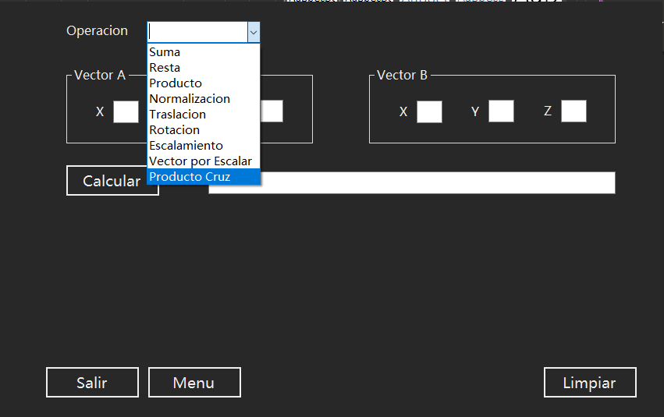

Al ingresar a Vectores nos muestra una lista desplegable con todas las opciones disponibles para vectores

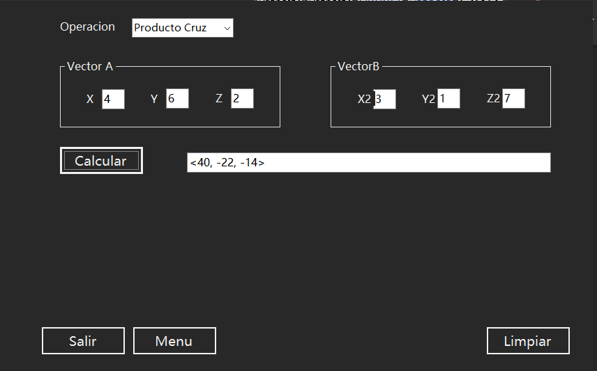

Capturamos los dos vectores y al hacer click en calcular nos muestra las componentes del vector resultante

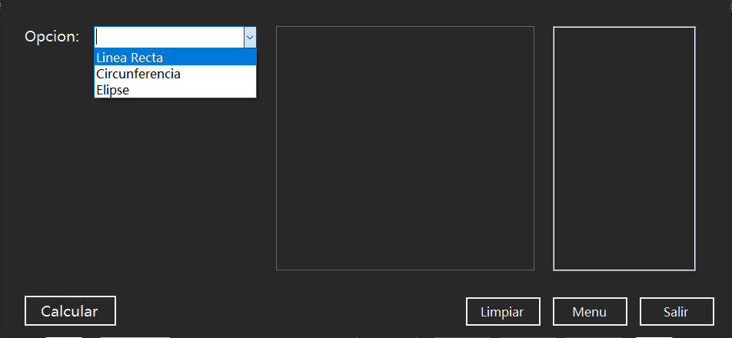

En la opción de Bresenham se muestra una lista con los algoritmos disponibles

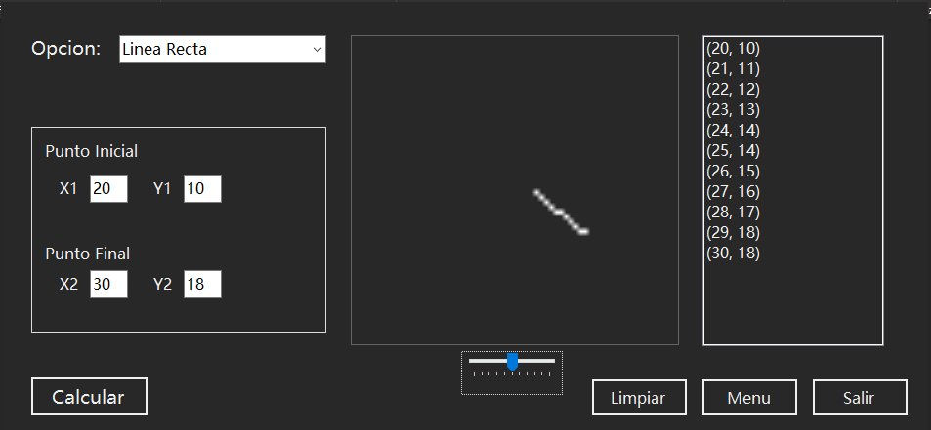

Al seleccionar la opción de línea recta nos pide ingresar los parámetros de punto inicial y punto final. Se capturan y al dar click en calcular se muestran los puntos (pixeles) donde la línea se va a dibujar.

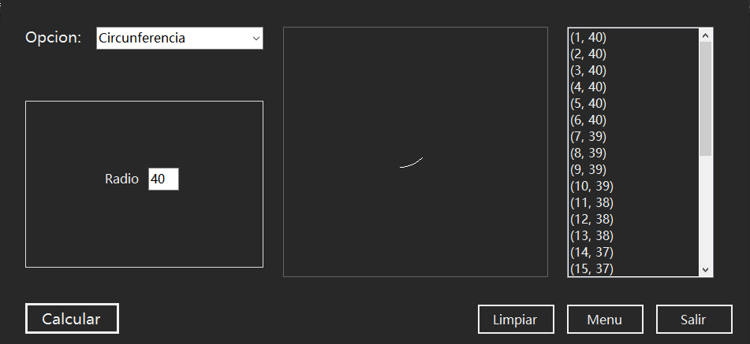

En la opción de circunferencia nos pide ingresar el radio de la circunferencia y a continuación nos muestra los pixeles del primer octante donde se dibuja el circulo.

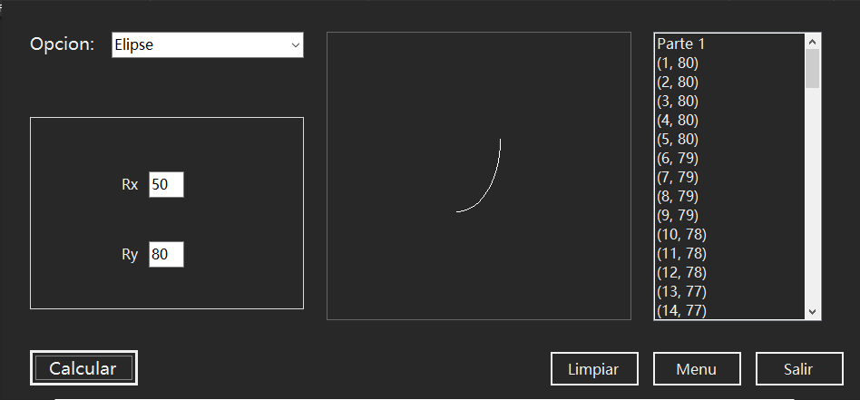

En la opción de elipse nos pide ingresar el radio en los ejes ‘x’ y ‘y’. Se da click en calcular y a continuación nos muestras los pixeles donde se dibuja la elipse y el primer cuadrante de la elipse ya dibujado.